姓名 | 学号 | 分工 | 成绩
傅勇昊 | 201592286 | 组长、数据获取、数据过滤、数据库设计
孔庆晗 | 201592197 | 网页数据可视化、网页设计
侯赛赛 | 201592162 | 文档书写、网页设计
王哲远 | 201592420 | 网页界面设计、网页后端
刘林雅琪 | 201592001 | 数据过滤、文档书写

开源软件基础课程报告

报告题目 | 全国重点城市的房价爬取和分析
项目网址 | https://github.com/neptune1997/homework.git
完成日期 | 2018年1月12日

大连理工大学软件学院
目录
1. 生命周期 1
1.1 生命周期模型 1
1.2 选择瀑布模型原因 1
1.3 生命周期各阶段 2
1.3.1 需求分析 2
1.3.2设计 2
1.3.3实现 2
1.3.4测试 2
1.3.5维护 2
2. 需求分析 3
2.1需求背景 3
2.2需求整理 3
2.3需求规格 4
2.4需求变更管理 4
3. 设计（概要设计、详细设计） 5
3.1数据获取 5
3.2数据过滤 5
3.3数据库设计 5
3.4变量设计 6
3.5函数设计 6
4. 实现 6
4.1一级界面模块 6
4.2二级界面模块 7
4.3通信模块 8
4.4数据展示 9
4.5图像绘制技术 9
5. 测试 9
5.1功能点测试 9
5.2代码审查测试 9
6. 分析 11
7. 总结 12

- 生命周期
  - 生命周期模型
我们在这次项目开发过程中，我们针对本次项目的特点考虑实际情况。同时参考了国际上一些项目的生存期模型，我们软件开发团队最终决定采用瀑布模型，模型如下图所示：

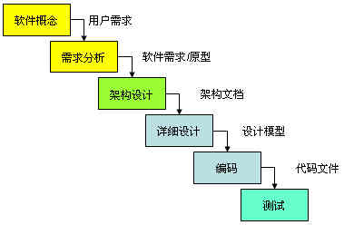
瀑布模型
瀑布模型核心思想是按工序将问题化简，将功能的实现与设计分开，便于分工协作，即采用结构化的分析与设计方法将逻辑实现与物理实现分开。将软件生命周期划分为制定计划、需求分析、软件设计、程序编写、软件测试和运行维护等六个基本活动，并且规定了它们自上而下、相互衔接的固定次序。
  - 选择瀑布模型原因
- 我们本次项目的要求实现的功能比较少。并且经过小组的讨论后需求明确。 不需要系统实现可扩充性，只需要将明确的功能全部实现。所以按照瀑布模型进行顺序逐步的进行开发即可。
- 瀑布模型提供了一个模板，这个模板使得分析、设计、编码、测试和支持的方法可以在该模板下有一个共同的指导。
- 为项目提供了按阶段划分的检查点。当前一阶段完成后，您只需要去关注后续阶段。
  - 生命周期各阶段
如上图的瀑布模型所示，其生存期各阶段的定义如下所示：
1.3.1 需求分析
通过小组讨论，获取本次项目要实现的需求和定义的信息，并且对需要解决的问题进行清晰的描述，记录项目必须实现的功能，成品应该达到什么样的水平。最后形成需求规格说明书。
1.3.2设计
通过定义硬件和软件架构，组件，模块，界面和数据来满足需求规格说明书中要求实现的功能。本次选用python语言进行开发，并且使用数据库来实现数据的存储，同时指定异常处理，进行界面设计。最后形成设计说明书
1.3.3实现
根据设计说明书来构建项目，小组成员分别进行数据爬取，数据分析，界面设计，数据展示等模块的代码的编辑。同时使用版本控制器进行追踪项目代码内容的变化。
1.3.4测试
对项目各个模块和独立的组件分别进行系统性验证以确保没有错误并且完全符合需求分析时所规定的内容。对各个模块的代码进行测试，一旦发现错误问题进行记录并且向负责的开发人员进行反馈，让其改正。
1.3.5维护
在项目成功完成后，对整个项目进行修改改变属性并且提升性能，对系统没有成功实现或者覆盖到的功能进行更改。并且将更改发布到小组的开源项目社区。最后得到测试报告。

- 需求分析
2.1需求背景
随着中国经济的不断快速发展，全国重点城市的房价也飞速攀升。经过2016年以来房地产市场火爆，全国各线房价快速攀升，不止是之前热点的一、二线城市，三四线城市的房价也普遍涨声不断。为了防范房价过快上涨带来的风险，各城市也密集加码调控，房价涨幅开始有所回落。然而，土地市场却并没有因为楼市调控而偃旗息鼓，土拍激烈竞争依旧，部分城市地价同比倍增。各地天价房不断涌现，在北京等各大城市纷纷出现蜗居、井男等非正常社会现象，这些新名词的出现不断敲击着国民的内心，中国人真的这么穷，穷到5个人共济20平米地下室？这一系列问题究竟如何面对如何解决，已成为当前社会重中之重。本项目主要通过爬虫爬取房价现状，了解重点城市的房价高低，并对不同地区房价差异原因加以分析。

2.2需求整理
我们小组经过讨论，决定实现的项目功能需求如下：
使用python语言爬取房价信息，并将信息存储在数据库中，最终将数据展示在网页上，并且通过动态点击就更能给获取相应城市的不同城区之间的房价展示图。
该项目要求功能完善，界面友好，分析比较精确，可以在网页上正确展示。需要实现的主要功能有爬取房价信息，将信息存储在数据库，界面设计，浏览器端点击获取房价信息。
爬取房价信息：
使用python语言从链家网上爬取全国重点城市的房价信息，并且将同一城市不
同区域的房价也爬取下来。
将信息存储在数据库：
将爬取到的全国重点城市的房价信息转换为特定的格式存储到数据库中。
界面设计：
使用js和HTML编写一级界面中国地图，并将地图按照省份划分边界，将重点
城市标出。二级界面显示各个城市不同区域的房价信息。可以以折线图，柱状图，表格的形式显示。
浏览器端点击获取房价信息：
通过在浏览器端点击城市，向数据库发送请求查询各个区的房价信息，并将数据输出返回到网页上。
2.3需求规格
需求规格说明书（简略版）
项目定义：全国重点城市房价的爬取分析
应用环境：在web网页上以图表和图片的形式动态展示
功能规格：记录儿童每日运动信息，记录儿童跌倒次数，为儿童设置电子围栏，运动数据传送给家长，用户管理，云端数据存储。
性能需求：保证数据收集精确度，能够实现上述所有功能，支持足够数量用户并发使用该软件。App的操作简单明了，提示明显，容易上手，界面整洁大方。
产品提交：打包好的可执行程序，程序源代码。
质量描述：足够的用户承载量；可靠的系统安全性；操作简单易学。界面整洁大方
其他 ：略

2.4需求变更管理
假设我们小组经过讨论提出如下需求变更：
在App中实现儿童之间添加好友、好友管理、好友私聊等即时通讯的功能。在App中添加一个好友列表界面，在此界面中可以查看所有好友并且可以点击相应好友进行聊天，并且能够在此基础上实现添加好友、删除好友、查看好友运动数据等功能，打造一个氛围良好的儿童运动社区。
项目基线修改提交单
申请人：孔庆晗
申请日期：2018年1月4日
项目名称：全国重点城市房价的爬取，分析
阶段名称：需求分析阶段
文件名称：需求变更报告
修改内容：通过更换数据展示选项，可以将数据以表格的形式展示在网页上，能够详细的了解到一个城市不同区域的房价具体价格。
验证意见：同意变更

- 设计（概要设计、详细设计）
3.1数据获取
根据需求分析结果，项目需要获得重要城市的房价数据。在链家网中找到查看房价的网站，分析网站源代码。数据获取过程可分为一下步骤：
- 通过分析首页获得链家网中拥有房价数据的城市，并获得相应的url。
- 进入每个城市的房价网页首页，获取该城市的所有房价数据展示页面
- 依次访问房价数据展示页面获得相应数据
3.2数据过滤
房价数据展示页面有些数据并不关心，只需要获得楼盘所在城市，楼盘所在地区，楼盘价格，楼盘类型等数据。因此需要对数据进行过滤，才能写入数据库中。通过python的正则表达式库对数据过滤有着极大的便利。除了过滤之外还需要对价格数据的单位进行转换和统一。有的房价数据是按照一套计价，绝大多数楼盘是按照每平方米进行计价。需要对数据进行转换以便之后的数据展示和分析。
3.3数据库设计
在设计和实现代码之前必须设计好数据库，根据爬取的全国重点城市的房价信息得到数据库的概念模式：
HousePrice（city，district，name，price，huxing，mianji，jushi）
HousePrice ( text， text， text， float， text， text， text）
注：每个字段后面的括号内的值为其长度

3.4变量设计
在系统的代码实现的时候，必须用到一些变量，一般我们所用到的变量为两种，一是全局变量、二是局部变量。
全局变量以“global_”加字母作为变量名，如：global_name
局部变量不限制

3.5函数设计
为了简化程序，并且提高代码的重要性，在编写代码时，对多次用到的代码段，定义成函数，在用到的地方直接调用函数。
全局函数以“gf_”加函数名，如：gf_foo();
局部函数以“zf_”加函数名，如：zf_foo();

- 实现
经过前面几个阶段对系统的分析之后，接下来是本系统的实现阶段。
4.1一级界面模块

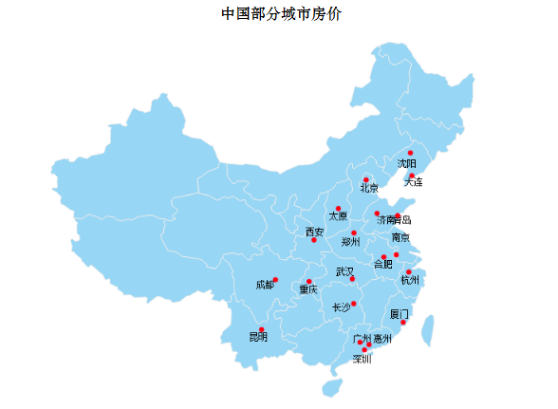
本模块的主要功能是使用js和HTML编写一级界面中国地图，并将地图按照省份划分边界，将重点城市用红点标识在地图上。然后将通过爬虫进行数据获取的数据库数据连接到一级界面上的各个城市的红点上。然后通过点击红点所表示的城市，可以向数据库查询特定城市的房价信息，通过数据过滤、数据分析，数据库最终将房价数据信息反馈给浏览器，然后浏览器跳转到二级界面。实现了房价信息的可视化等功能。
4.2二级界面模块
二级界面显示所点击的城市不同区域的房价信息。显示形式为折线图，柱状图，表格。
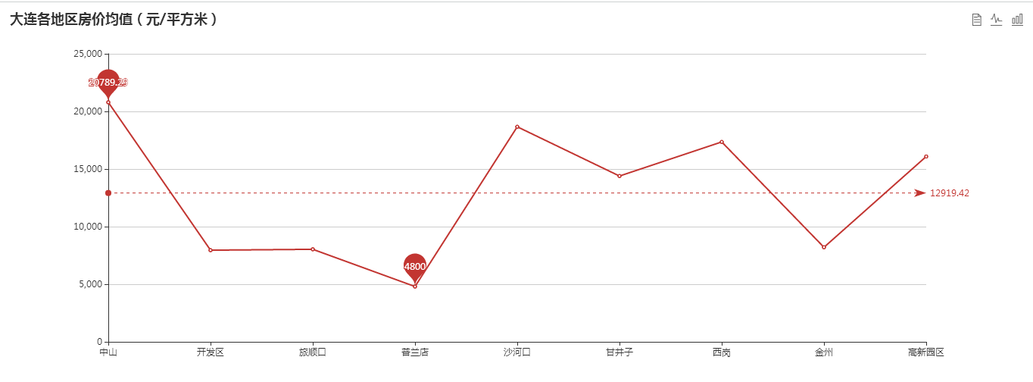

本窗体的主要功能是对将所点击的城市大连不同区域（中山区，开发区，甘井子区等）的房价信息乙以以折线图的方式显示在网页上，该窗体将调用数据库中的爬取的房价信息档案表，对数据进行操作。当数据应经存在时将给出提示如图。折线图可以清晰的分辨出各个区域的价格差异变化状况。可以看出中山区的房价最高，沙河口区次之，普兰店区房价价格最低。
通过点击右上方的柱状图显示图标，可以将上面的折线图转化为柱状图显示。
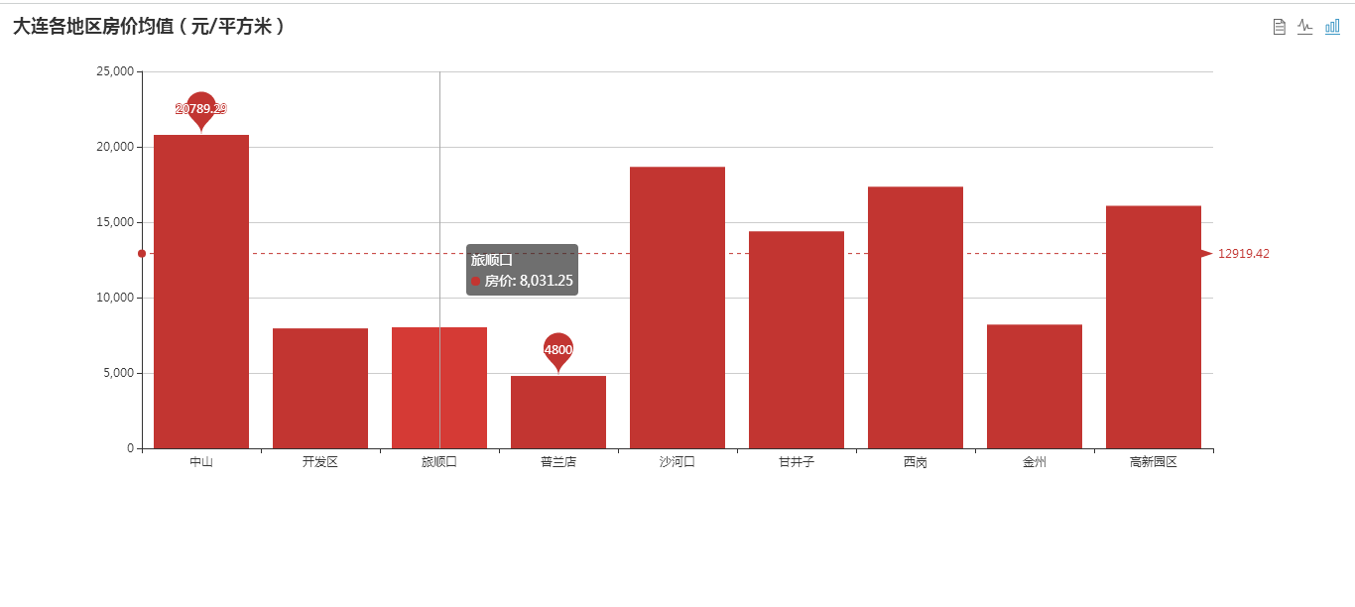
本窗体的主要功能是对将所点击的城市大连不同区域（中山区，开发区，甘井子区等）的房价信息以柱状图的方式显示在网页上，柱状图可以清晰查看出各个区域的房子价格。
通过点击右上方的文本显示图标，可以将上面的折线图转化为文本显示。
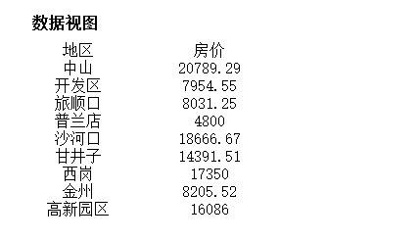
本窗体的主要功能是对将所点击的城市大连不同区域（中山区，开发区，甘井子区等）的房价信息以文本的方式显示在网页上，文本可以清晰查看出各个区域的房子具体价格。方便进行统计具体信息。
4.3通信模块

本模块的主要功能是通过点击红色圆点，刚开始的URLhttp://127.0.0.1:5000/ 。
然后浏览器端通过URLhttp://127.0.0.1:5000/city/%E5%A4%A7%E8%BF%9E访问数据库，最后数据库将特定的房价信息返回给浏览器，并跳转新的界面。
4.4数据展示
本项目采用flask框架实现MVC架构来进行数据展示，通过用户对地图上不同区域的点击而实现不同url的跳转，后端根据url上的参数确定城市名，并将城市名放入session中，然后跳转到图表展示页面，展示页面先调用echarts.js库构造一个空的图表，再通过jQuery的ajax请求后端发送数据，后端接收到请求后，从session中取出城市名，并使用sqlite3从数据库中获取该城市不同地区房价均值，并且以json的形式发送给请求页面。请求页面根据接收到的数据对页面进行异步刷新，进而绘制出该城市不同地区的房价均值的图表。
4.5图像绘制技术
通过绘图类库Raphael.js的path功能画出中国地图，并用china对象来记录各省信息，来实现绘制地图的功能。在html文件中导入raphael.js和chinamap.js，使用两者的功能在页面中显示地图，通过绘制红点标识出可以显示信息的城市位置，通过click函数添加点击事件，跳转到显示页面中，并在url中传递参数。
- 测试
测试是保证软件质量，提高软件可靠性的主要活动之一。它实施对项目规格说明、设计规格说明和编码的审核。测试的目的是以最少的资源尽可能的找出软件中的错误和缺陷，测试的结果是为系统的维护提供依据。本次测试将大部分可能的值来检查系统程序的正确性，并通过测试得到必要的调试或者功能改进。
5.1功能点测试
在对图中功能点（即图中红色标点）测试的过程中，发现点击大连显示的是沈阳市的各地区的房价均值。
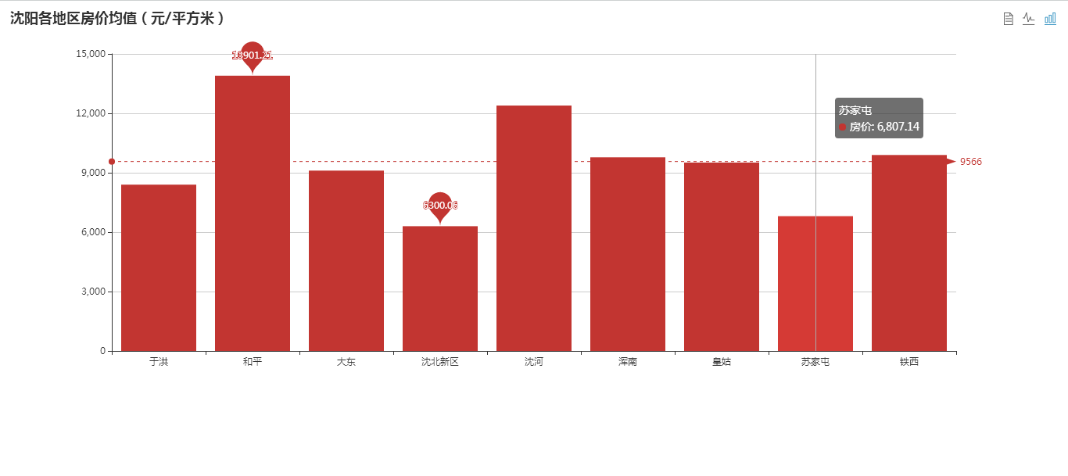

错误原因是在界面设计的过程中，将大连市的房价信息连接到数据库中时，错误连接到沈阳市的房价信息上。
5.2代码审查测试
项目名称 |  |  | 全国重点城市的房价爬取和分析
开发者 |  |  | 傅勇昊，孔庆晗，王哲远，侯赛赛，刘林雅琪
审核可选项 |  |  |  |  | 审核结果 | 备注
代码审核 | 包、类、方法、属性、文件命名规范 |  |  |  | OK
代码审核 | 代码注释规范 |  |  |  | OK
代码审核 | 代码格式化规范 |  |  |  | OK
代码审核 | 分层结构中逻辑代码放置规范 |  |  |  | OK
代码审核 | 序列化缺少警告处理 |  |  |  | OK
代码审核 | Log日志 |  |  |  | 待完善 | 项目时间有限，没有使用Log日志
代码审核 | 事务使用规范 |  |  |  | OK
代码审核 | 具备复杂逻辑的测试代码 |  |  |  | OK
数据库审核 | 模式命名规范 |  |  |  | OK
数据库审核 | 脚本注释规范 |  |  |  | OK
数据库审核 | 字段类型、长度定义规范 |  |  |  | OK
数据库审核 | 索引使用规范 |  |  |  | OK
界面审核 | 页面布局规范 |  |  |  | OK
界面审核 | 页面元素样式规范（按钮、表单域等） |  |  |  | OK
界面审核 | 表单校验 |  |  |  | 待完善 | 基本没有校验，如：点击城市附近区域也能获得房价信息
界面审核 | 具备设计文档说明 |  |  |  | OK
界面审核 | 提交文档是否完整 |  |  |  | OK
界面审核 | 功能提交说明书 |  |  |  | OK
界面审核 | 其他：release.txt记录 |  |  |  | 缺写 | 建议每次新增、修改时，都在release.txt中作记录，以便以后查找方便和发布新版本时写更新记录。
审核意见 |  | 代码比较规范。此外，Log日志功能，查询SQL语句的性能问题等应该注意一下。
审核人 |  | 傅勇昊，孔庆晗 |  | 审核时间 |  | 2018-1-10

说明：
- 此文档模板列出了目前能想到的应检查内容，在代码审核时逐项检查功能模块。
- 文档检查内容部局限于以上内容，可根据情况增加补全。
- 文档的最终目的：帮助项目组提高开发质量。
- 审核结果，包括：通过、待完善、不处理（无须审核）。

- 分析
1.通过分析大连和杭州的房价差异可以得出如下结论，
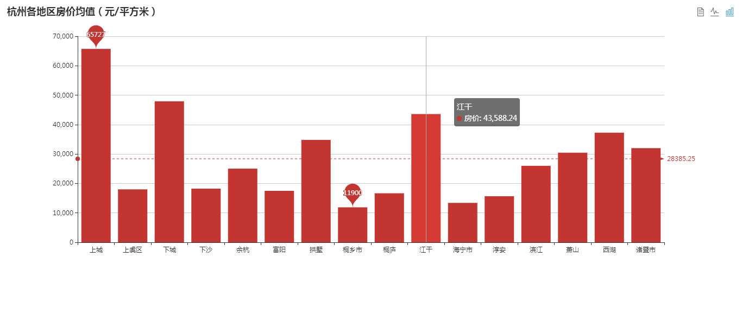
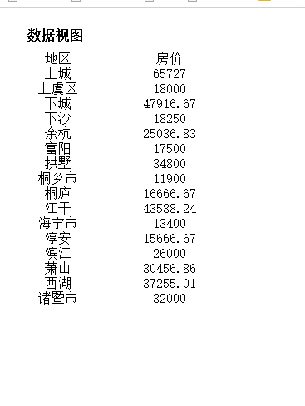
杭州的不同区域的房价大部分比大连的房价高。 杭州的平均房价（28853）是大连的平均房价（12482）将近2.2倍。从此，也可以看出杭州的经济比大连要更加发达。同时，我们也可以得出结论，即使一个城市内部的发展也是不平均的，。
2.
通过对图中显示的所有功能点城市的房价的比较，我们可以发现这些城市的房价与其经济的发展状况是成正比的。在地理位置上呈现出东南沿海房价高，西北内陆价格低。
北京作为我们国家的首都具有极其独特的作用，房价居全国第一，这不仅是由经济发展决定的，更多的是由其重要的政治文化作用决定的。
同时，有些城市的房价与目前实际经济发展程度不一致，比如杭州，经济状况并不领先其他城市，但是房价却在这些城市中居于第二高位，原因是杭州去年召开了G20峰会，在一定程度上促进了杭州知名度的提升，拉高了房价，同时，也与杭州的发展前景极其美好有关。
房价的高低还与当地政府的政策有关，是否严格控制了土地，并且通过各种政策限制炒房状况的出现。

- 总结
我们在本次项目开发过程中收获了很多，积累了一些实际工作中的经验，掌握了一些网上爬数据的技能。这个项目我们成功在限定的时间内成功实现了要求的爬房价并且分析全国各地区重要城市的房价的功能。并且我们对比了这些重要城市内不同城区之间房价的差异。最后，我们将这些信息以图表和图片的形式动态的显示在网页上，成功地实现了数据获取、数据过滤、数据分析、数据可视化等功能。但是我们在做本次项目的过程中，由于我们大多是初次学习Python语言，对于一些具体的技术操作过程不太清楚。我们小组在知识、经验方面都存在着不足，也突显一些自身的问题。
另外，在整个项目进行的过程中，时间也比较仓促，很多方面的细节我们没有投入足够的精力。因此，虽然成功的展示了一些重要城市的房价情况，但是还不全面，因为一线城市的房价和二线城市，三线城市的房价差距很大，显示的信息不够全面，确实存在一些缺陷和不足。同时，由于我们做项目较少，导致团队之间沟通相对较少，最后在项目合并的过程中出现了很大的错误。不同人完成的任务之间不能兼容。所以在以后的软件项目开发过程中，我们会更加注重团队间的协作，加强队员间的沟通交流，提高工作效率。
最后，我们也明白了一个道理“磨刀不误砍柴工”，在项目实现过程中，良好的团队合作对团队工作的效率的提高有着十分重要的作用。在以后的开发过程中，我们将会对团队成员之间的合作有一个更加明确的统一认识，进而提高我们的工作效率！

